ZAMIERZENIA WYCHOWAWCZO- DYDAKTYCZNE

W GRUPIE „Jabłuszka” KWIECIEŃ 2025

**Temat kompleksowy: Praca rolnika.**

* poznanie zawodu rolnika, nazw narzędzi i maszyn wykorzystywanych przez rolnika w pracy;
* rozwijanie przeświadczenia o znaczeniu rolnika jako producenta żywności;
* uświadamianie, jak ciężka i pracochłonna jest praca rolnika, rozumienie znaczenia odpowiedzialności za życie zwierząt w gospodarstwie;
* uświadamianie roli i znaczenia nabiału dla zdrowia i prawidłowego rozwoju dzieci;
* rozwijanie biernego i czynnego słownika dzieci o pojęcia dotyczące wartości: *duma z pracy* oraz pojęcia *rolnik, sianie, sadzenie, hodowla*;
* rozbudzenie zaciekawienia zjawiskami zachodzącymi w świecie przyrody w związku ze wzrostem roślin;
* rozwijanie percepcji słuchowej przez identyfikowanie dźwięków, dokonywanie analizy i syntezy sylabowej oraz głoskowej wyrazów, czerpanie radości z umiejętności samodzielnego odczytywania krótkich wyrazów, zdań i prostych tekstów słowno- obrazkowych; pamięciowe opanowywanie tekstów wierszy i piosenek oraz słownictwa w j. polskim;
* stwarzanie możliwości do podejmowania aktywności związanej z czytaniem przez eksponowanie wyrazów do czytania globalnego związanych z omawianym tematem ;
* kształtowanie właściwych postaw dzieci, takich jak ciekawość poznawcza, otwartość, chęć zadawania pytań, szacunek do pracy innych, radość z efektów własnej pracy;
* doskonalenie umiejętności przeliczania, dodawania i odejmowania na konkretach, zbiorach zastępczych; posługiwanie się liczebnikami głównymi i porządkowymi; ; tworzenie zadań – opowiadań i wykonywanie czynności matematycznych w nich zawartych; posługiwanie się poznanymi cyframi i znakami do kodowania czynności matematycznych; posługiwanie się monetami w sytuacji zabawy;
* stwarzanie okazji do mierzenia, przeliczania, kodowania podczas układania i tworzenia gry;
* rozwijanie umiejętności muzycznych i wokalnych przez naukę nowych piosenek; rozwijanie umiejętności różnicowania metrum oraz utrzymywania pulsu rytmicznego; rozwijanie wrażliwości słuchowej dzieci stwarzanie możliwości podejmowania aktywności muzycznej – gra na instrumentach, improwizowanie ruchem, dźwiękiem, integrowanie muzyki z plastyką, aktywne uczestniczenie w zabawach tanecznych;
* rozbudzanie zainteresowań technicznych i samodzielności podczas eksperymentowania; kształtowanie umiejętności wnioskowania na podstawie obserwacji przebiegu i efektów doświadczeń; kształtowanie umie­jętności planowania, realizacji działań i rozwiązywania problemów podczas prac konstrukcyjnych;
* rozwijanie doznań sensorycznych oraz koordynacji wzrokowo-słuchowo-ruchowej,
* rozwijanie sprawności grafomotorycznej podczas codziennych czynności samoobsługowych i porządkowych, zabaw konstrukcyjnych, plastycznych, rysowania po śladzie.

**Temat kompleksowy: „Wielkanocne tradycje”.**

* przypomnienie i utrwalenie pojęcia *tradycja* rozumianego, jako przekazywanie obyczajów, poglądów, wierzeń, sposobów myślenia i zachowania, norm postępowania itp. z pokolenia na pokolenie;
* kształtowanie przeświadczenia o konieczności przekazywania dobrych tradycji rodzinnych, regionalnych, narodowych następnym pokoleniom;
* zapoznanie i przypomnienie dzieciom obrzędów związanych z tradycją świąt wielkanocnych;
* rozwijanie biernego i czynnego słownika dzieci o pojęcia dotyczące wartości: *tradycja, szacunek* oraz pojęć związanych ze świętami, np. *palma*, *kraszanki, pisanki;*
* kształtowanie postaw prorodzinnych i patriotycznych poprzez uświadomienie znaczenia tradycji dla świadomości rodzinnej i narodowej – zwyczaje związane ze świętami, regionem (potrawy, strój ludowy, zwyczaje, muzyka, wytwory ludowe);
* wyrażanie radości z uczestnictwa w zabawach plastycznych; rozwijanie percepcji wzrokowej;
* kodowanie i odkodowywanie informacji – realizacja programu Uczymy dzieci programować A. Świć;
* rozwijanie zdolności uważnego słuchania ze zrozumieniem i krytycznego odbioru utworu literackiego (dostrzeganie jego humorystycznych treści, nazywanie pozytywnych i negatywnych cech charakteru bohaterów).
* rozwijanie myślenia przyczynowo – skutkowego. Określanie przyczyn zdarzeń;
* kształtowanie właściwej postawy ciała, rozwijanie wielu grup mięśniowych podczas ćwiczeń i zabaw ruchowych;
* rozwijanie umiejętności budowania logicznej wypowiedzi i mowy opowieściowej, w trakcie tworzenia fabuły opowiadania; rozwijanie wyobraźni dzieci;
* doskonalenie percepcji słuchowej przez identyfikowanie dźwięków, dokonywanie analizy i syntezy sylabowej oraz głoskowej wyrazów, czerpanie radości z umiejętności samodzielnego odczytywania wyrazów, zdań i prostych tekstów słowno-obrazkowych; pamięciowe opanowywanie tekstów wierszy i piosenek oraz słownictwa w j. polskim;
* stwarzanie możliwości do podejmowania aktywności związanej z czytaniem przez eksponowanie wyrazów do czytania globalnego związanych z omawianym tematem;
* doskonalenie umiejętności przeliczania, dodawania i odejmowania na konkretach, zbiorach zastępczych; posługiwanie się liczebnikami głównymi i porządkowymi; stwarzanie możliwości do manipulowania figurami i przedmiotami i obserwacji odbicia lustrzanego; tworzenie osi symetrii przez składanie papieru i obserwowaniu efektów pracy; posługiwanie się monetami w sytuacji zabawy;
* rozwijanie umiejętności muzycznych, wokalnych i tanecznych przez naukę nowych piosenek „Święta wielkanocne”, „Piosenka lalkarza” i tańców „Szewc”, „Klepany”;
* rozwijanie wrażliwości słuchowej dzieci, stwarzanie możliwości podejmowania aktywności muzycznej – gra na instrumentach, improwizowanie ruchem, dźwiękiem, integrowanie muzyki z plastyką, aktywne uczestniczenie w zabawach tanecznych;
* rozbudzanie ciekawości poznawczej dzieci podczas przeprowadzania prostych doświadczeń, obserwowania ich wyników i wyciągania wniosków na tej podstawie;
* rozwijanie kreatywności i samo­dzielności dzieci w planowaniu i realizacji działań, np. podczas przygotowań do Świąt Wielkanocy;
* rozwijanie sprawności manualnej i grafomotorycznej podczas codziennych czynności samoobsługowych i porządkowych, zabaw konstrukcyjnych, plastycznych, rysowania po śladzie; stwarzanie możliwości do podejmowania prób pisania w liniaturze i w kratce.

**Temat kompleksowy: Książka – metoda projektu.**

* rozwijanie biernego i czynnego słownika dzieci o pojęcia: *pisarz, fabuła, wydawnictwo, redaktor, ilustrator, korekta, drukarz, introligator, księgarnia, audiobook, e-book;*
* *wprowadzenie poj*ęcia *wiedza* rozumianego, jako wartość i warunek rozwoju każdego człowieka;
* poznanie książki jako jednego z różnych źródeł zdobywania wiedzy;
* poznanie historii książki;
* poznanie procesu powstawania książki od autora do miejsca na półce w księgarni;
* oglądanie różnych rodzajów książek;
* kształtowanie umiejętności budowania logicznych i poprawnych wypowiedzi; dawanie możliwości samodzielnego zdobywania wiedzy przez dzieci ;
* wprowadzenie i tworzenie pojęć *księgarnia, antykwariat;* rozwijanie logicznego myślenia;
* osłuchanie z „Piosenką o książkach”, nauka słów i melodii; kształtowanie sprawności, zwinności i szybkości dzieci;
* uświadamianie roli biblioteki jako miejsca rozwijania swoich zainteresowań;
* uświadamianie konieczności dbania o książki i właściwego sposobu korzystania z nich.

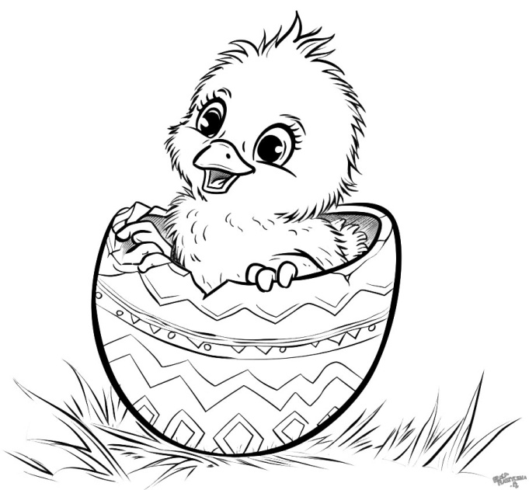

**TERMINARZ kwiecień 2025**

**01.04.2025r.** **Międzynarodowy Dzień Ptaków** – w ramach programu Edukacji dla zrównoważonego rozwoju, rozmowa na temat znaczenia ptaków dla ekosystemów na świecie oraz działań człowieka w celu ochrony ptaków.

**02.04.2025r.** godz. 15.30

**Spotkanie z rodzicami – prezentacja osiągnięć dzieci po**

**realizacji projektu *Sztuka* oraz wielkanocne zabawy rodzicami.**

**07.04.2025r. Wyjście na halę sportową.** Prosimy o stroje i obuwie sportowe.

**08.04.2025r. Spotkanie z weterynarzem i kurczakami** – poznanie kolejnych faz rozwoju kurczaka (w jajku), oglądanie małych kurczaków, opisywanie ich wyglądu, sposobu odżywiania. Poszukiwanie odpowiedzi na pytanie: dlaczego kurczaczki są symbolem świąt wielkanocnych?

**09.04.2025r**. Udział grupy dzieci w międzyprzedszkolnym Konkursie Tanecznym „Witaminki dla chłopczyka i dziewczynki” – prezentacja umiejętności tanecznych dzieci.

Rozpoczęcie konkursu w MDK ul. Rokosowska 11o godz. 9.30

Wyjście z przedszkola ok. godz. 8.45

**10.04.2025r.** Udział grupy dzieci w Turnieju „Kodujemy z Ochotą” organizowanego przez nasze przedszkole w Zespole Szkół Samochodowych nr 1 ul. Szczęśliwicka 56

**15.04.2025r.** **Teatrzyk „Przygody Bociana Klekosława”** – przypomnienie zasad kulturalnego zachowania się podczas spektaklu. Utrwalenie zjawisk przyrodniczych i atmosferycznych związanych z wiosną. Agencja Dur Moll.

**22.04.2025r**. **Kreatki budują wyobraźnię** – zajęcia z architektem, rozwijanie wyobraźni przestrzennej, logicznego myślenia, działania zgodnie z instrukcją słowną.

**25.04.2025r. Międzynarodowy Dzień Pingwinów** – prezentacja o pingwinach, ich rodzajach, zwyczajach, sposobie odżywiania - program Edukacja dla zrównoważonego rozwoju.

**28.05.2025r. Wyjście na halę sportową.** Prosimy o stroje i obuwie sportowe.

**29.04.2025r.** **Koncert muzyczny:** Fagot - prezentacja instrumentu, jego możliwości muzycznych. Agencja Bel Canto.

**30.04.2025r. Wyjście do Teatru Lalka na przedstawienie „Wyobraźnia”.**

Rozpoczęcie spektaklu godz. 9.30. Wyjście z przedszkola ok. 8.30